**附件一：作品封面**

**臺南市105年度特殊教育教材教具製作比賽**

組　　別：自製教具輔具組

作品名稱：字族拉密

製作單位：新民國小資源班

作　　者：王秋怡、潘香蓉

**附件二：作品說明書**

**臺南市105年度特殊教育教材教具製作比賽-作品說明書**

**一、作品名稱：字族拉密**

**二、製作單位：新民國小資源班**

**三、作　　者：王秋怡、潘香蓉**

**四、適用領域：語文領域、特殊需求領域(學習策略與社會技巧)**

**五、適用對象：輕度智能障礙、學習障礙及一般學生**

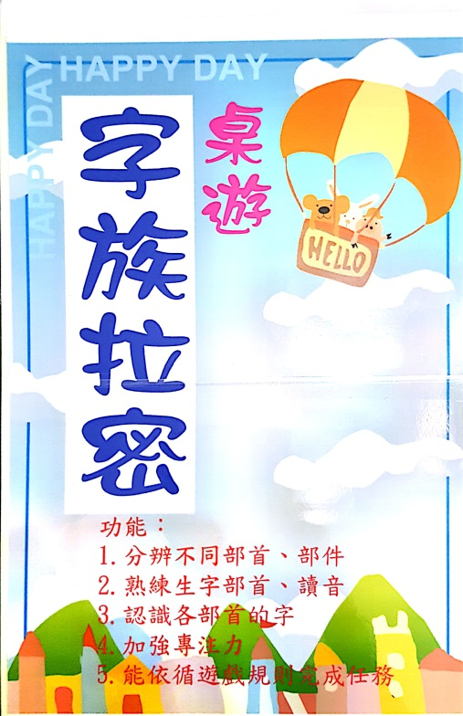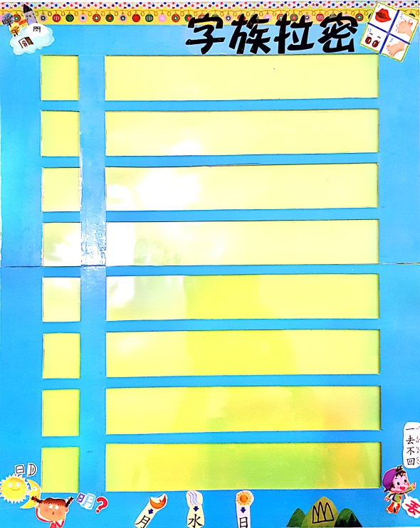

**六、設計動機：**

平日在資源班的教學中，會發現有許多的學生常分不清楚「長相類似」的字如何要分析字的部件及歸納部首。因此，學生在將這些「長相類似」的字良好歸納部首上產生困難。奇怪，這些字明明就都有相同的部份啊! 學生在認識部首和偏旁常感辛苦困難，連帶也影響其識字能力，而之後在理解和閱讀的基礎表現也會大受影響。甚至因此影響學生其他領域的發展。能透過遊戲來認識中國文字部件的組合，建立文字的組字概念，進而擴展識字的能力與識字量是最好不過的了。

看著學生對分析字的部件及歸納部首有如丈二金剛般猛搔頭卻又摸不著腦袋的疑惑中產生我們創作此桌遊教具的點子：如何讓學生能使用教具訓練對文字的感覺(字感)又能針對部件、部首作練習。

因此，我們創作出「字族拉密」這組利用部件、部首練習部首歸納的桌遊及其他生宇部首分類學習組合，希望能透過有趣及富教育意義的遊戲設計，為學生補強及發展部件、部首的基本概念。學生在學習漢字的過程是可以更有趣、更好玩的，透過同儕的共玩，輕輕鬆鬆認識部件、部首。

**七、功　　能：**

**本套教具分為二部份：**

1. 7盒3、4年級生字依部首分類，可作為平時學生練習辨識與分析同或不同部首生字時使用。
2. 字典書盒為桌遊「字族拉密」遊戲。

**希望能透過此教具讓學生達成以下目標：**

1. 部件的分別與辨識：能分析文字的組成中重要的部份可能為部首的線索。
2. 部首的認識：能記憶基本部首。
3. 分析文字部首：能將「長相類似」的字良好歸納其部首。
4. 訓練文字字感：能明白加了不同部首後文字意義、讀音等的轉變。
5. 配對及分類不同字的部首：能區別字的部件及部首，並作分析與歸納。
6. 學習文字的發音：字旁都有注音，能透過遊戲學習文字正確的唸法。
7. 增加手眼協調的能力。
8. 透過遊戲時的互動及觀察，訓練特殊需求領域中各項如學習策略、社會技巧、注意力等能力

的增強。

**八、製作方法：**

本組教具外盒設計為字典形狀。希望透過設計像一本字典的樣式，就像字典能學習文字字音、部首、意義等。我們的教具也有此功能。

外盒打開後為一空間，內有遊戲板，遊戲板遊戲時可打開放大，不用時也可折疊收回盒中，方便整理收納。遊戲板上有以等距離切割長方形洞多個，可從此處一一放入文字紙牌。

文字紙牌內容為104學年翰林版三、四年級國語課本中之生字，選出16個部首，每一個部首再選出9字。至於選字規則是透過最常用頻率最高前500字，分析較常出現部件，如：日、月、一、土、立、口、人、寸、士、十、曰、田等部件，盡量找出該部首字中符合常用500字部件中出現有2個部件字先用，除非沒有字了，才找只出現1個部件字。

目的是將生字認讀課程內容改編成學生實際可操作的教具，並增加對文字的認識。並配合各年級學習之部件部首課程目標，使學生透過反覆的操作能對各年級有學過之生字之部首更加精熟瞭解。

本教具組文字設計，以部首作分類將生字分開放置，字卡底色有白色及藍色二種，白色為3年級生字、藍色為4年級生字，不使用時可依收納盒依部首放回盒中就可以方便收藏。

**圖為外盒、內部收納情形及遊戲板圖樣及配件介紹。**

|  |  |
| --- | --- |
|  |  |
| 外盒為字典書盒形狀，打開即為桌遊「字族拉密」 | 盒內有遊戲板，遊戲時可打開放大，不用時也可折疊收回盒中。盒內另放16部首共144字之遊戲卡收納盒及用回收蛋捲盒塑膠空盒製作之卡片放置架。 |
|  |  |
| 收納盒可依部首放置生字卡及分區放置百搭卡及部首卡。 | 收納盒外觀 |
|  |  |
| 遊戲板，遊戲時可打開放大，不用時也可折疊收回盒中。左排為部首排，右方為該部首字放置區。 | 用回收蛋捲盒塑膠空盒製作之卡片放置架。 |
|  |  |
| 部首牌 | 百搭牌，走可愛風。 |

**其他設計特色：**

1. 設計有百搭牌，可依學生程度增減，增加遊戲趣味及增減難度。
2. 遊戲板上有部首卡區，讓學生認識自己拿取的生字是何部首，學生能更加深印象。
3. 回收蛋捲盒塑膠空盒製作之卡片放置架，可讓學生分區將生字依部首分類，等組成3個以上後再拿到遊戲板中打出。
4. 桌遊都是可以適時變更規則的，可以增加遊戲樂趣與困難度，加強挑戰感。或也可依學生能

力給予優待。本桌遊是希望是讓學生從中學習如何動腦。

例如：整場遊戲只發給一張百搭牌。或是當完成某一部首排8張的玩家才可獲得一張百搭牌。

例如：遊戲開始前，即由16張牌中，抽好要完成的8個部首，當成要完成的任務放入部首區。

**九、使用說明：**

「字族拉密」遊戲規則：

|  |
| --- |
| **一.教學目標：**部件與部件配對、文字與部首分類 |
| **二.適用障礙程度：**智能輕度障礙、學習障礙及一般學生 |
| **三、遊戲人數：**2～4人 |
| **四、遊戲年齡：**6歲以上 |
| **五、遊戲時間：**20分鐘 |
| **六、遊戲內含：**遊戲板1張、文字牌144張、百搭牌10張、、部首牌16張(3、4年級混合)、 遊戲說明書1份 |
| **七、遊戲規則：**  字族拉密基本說明  遊戲特色：  藉由簡單的規則，將自己的牌組合打出，或者配合自己的牌來重組共用的牌，來讓自己的牌逐漸減少，最快最早出完的人就是最後勝利者。讓腦子不斷的做國字部首組合或部件分解，挑戰更多的可能性，還能從遊戲當中，讓注意力更加集中。  拉密數字牌的內容物  第一步、洗牌  把「字族拉密」牌朝下蓋起來洗牌。排好了之後，每家拿14張牌排在自己的牌架上，可以依**部首**做一下排序。此時，每人發下1張百搭牌(亦可以依學生程度，發下2或3張)。  第二步、開始以順時鐘方向輪流出牌。  認識每一步的打法，每一步可以選擇以下步驟之一完成：   1. 組成3張以上同部首組牌打出，放至遊戲板中：3張以上同部首： 3張以上一樣部首就可打出去放入遊戲板中該部首排生字區。。如 澄況洗 都是「水」部。只要3張以上牌、而且都是同部首，就可打出放入部首排生字區。 2. 使用百搭牌和另2張以上同部首組成3張以上同部首組牌打出，放至遊戲板中。例如1：本來要3張以上同部首，澄況 都是「水」部，加上百搭牌，則成為3張同部首組合。例如2：澄況洗 都是「水」部加上百搭牌，則成為4張同部首組合。 3. 從桌面覆蓋的牌抽一張。 4. 從約定棄牌區其他人由遊戲板上取下打出的牌抽一張。 5. 由2個不同部首生字區，各移下1字屬不同部首卻有同部件的的字，打入約定棄牌區，面朝上。   **注意：**  1.不可拿走架上別人的百搭牌。  2.誰輸誰贏：先把牌都出完的就是勝利者。當勝利者出現時，請勝利者喊  出 ”拉密” 代表這盤遊戲結束了。 |
| **四、遊戲結束整理**  1.遊戲完成時，一一將字卡依同部首收入收納盒內。  2.將百搭牌、部首卡依區收入收納盒內。  3.將遊戲板依線對半折疊後，與收納盒、牌架放入字典書盒中。 |

十、使用效果及建議（或注意事項）：

兒童中約有百分之八十有閱讀障礙的問題，而閱讀障礙中，識字困難占百分之九十五。本套教具的靈感是從在教學現場指導學生的教學目標設計而來，希望學生能經由操作教具，改善識字困難，並習得「部件的分別與辨識」、「部首認識」、「記憶文字部首」、「分析文字部首」、「訓練文字字感」、「配對及分類不同字的部首」、「學習文字的發音」、及增加「手眼協調」能力等。

本教具組想達到的功能希望能讓學生將教學的學習目標化為實際的動手操作，期待孩子們能因這豐富有趣的設計喜歡上學習，輕鬆辨識部件和部首。進而增進文字基本能力的訓練，成為未來更進一步閱讀能力的基礎。

本教具組利用課本中生字，設計出可引發學生潛能及增進智識學習的教具，不僅特教的學生適用，連低年級學生及幼稚園幼兒也能在樂趣中學習。不論是大人、小孩都可以在玩中學，體驗文字的巧妙和樂趣。遊戲可變換規則由淺入深、循序漸進的進入漢字部件部首遊戲娛樂裡，在使用後不但看見了學生的進步，也在提升學生學習興趣上大大的成功哦！

在另外7盒同部首生字歸納的練習，不論是老師及學生，在分析同或不同部首生字時，也可以看到老師跟學生真的都進步了。

**附件三：貼在信封上的格式**（一份貼在信封上，一份請務必於105年10月24日之前傳真至鹽水國小輔導處Fax：6530971，以利會場安排）

**臺南市105年度特殊教育教材教具製作比賽**

學校名稱：新民國小

參賽組別：自製教具輔具組

作品名稱：字族拉密

作者姓名：王秋怡、潘香蓉

聯絡電話：06-6562152 分機511

**附件四：**授權同意書

**臺南市105年度特殊教育教材教具比賽**

**作品刊登展示及使用授權同意書**

本作品 字族拉密 確係本人（團隊）所創作，未違反智慧財產之相關問題，並同意臺南市政府教育局為增進特殊教育之發展，得將本人（團隊）參加「臺南市105年度特殊教育教材教具比賽作品」之全部內容編輯出版成果專輯（包含電子版），並收錄於臺南市特教中心，供他人查詢、下載、列印使用，以作為教學之用，除上述授權外，使用者不得出版、出售或用以營利。

本同意書為非專屬授權，本人（團隊）對授權著作仍擁有著作權。

此致

臺南市政府教育局

立 書 人： 王秋怡 所屬團隊（簽名/蓋章）

（本作品主要代表人）

身份證字號：F223452699

服 務 單位：臺南市新民國小

住 址：臺南市新營市公園路一段136號

中華民國105 年10 月17 日